Floquet-BdG 参数路径定向细化
粗步长跳变不等于交叉，离散最小值不等于连续极值
N=400 · seed=6 · 两个邻域 · 10个细化点
2026-11-11 不新增类别，不补算体 winding，未计算 N=640

目录
以下页码为可见缓存；在 Word/WPS 中更新域可刷新。

一、两个邻域的细化点 2
二、细化图与分配得分 3
三、八条细分链接与解释边界 4

一、两个邻域的细化点
只细化粗路径识别的最大变化链接与最小间隔邻域。新增唯一点共5个；五个粗网格旧点全部复核，中心、距离、分离比、端点权重和诊断标志均一致。
$c_{p} = \frac{d_{2p} + d_{2p+1}}{2}, Δc = |c_{1} − c_{0}|$

最大变化链接：0.050000–0.052500
r | 最近对中心 | 次近对中心 | 中心间隔
0.05 | 0.000060556 | 0.0029621 | 0.0029015
0.050625 | 0.000032226 | 0.0030952 | 0.0030629
0.05125 | 0.000046629 | 0.0033069 | 0.0032602
0.051875 | 0.00013598 | 0.0035654 | 0.0034294
0.0525 | 0.00019485 | 0.0038214 | 0.0036266

最小间隔邻域：0.040000–0.045000
r | 最近对中心 | 次近对中心 | 中心间隔
0.04 | 0.000018102 | 0.0022713 | 0.0022532
0.04125 | 0.000038124 | 0.0022250 | 0.0021869
0.0425 | 0.00021917 | 0.0024540 | 0.0022348
0.04375 | 0.00019128 | 0.0025122 | 0.0023209
0.045 | 0.000060833 | 0.0024293 | 0.0023685
粗点最大数值误差 0.0e+0。

二、细化图与分配得分
相同 N 的二维子空间直接 QR 后比较。细步长提高分辨率，但不把有限点外推为连续路径不变性。
$D = \frac{O_{00} + O_{11}}{2}, S = \frac{O_{01} + O_{10}}{2}$
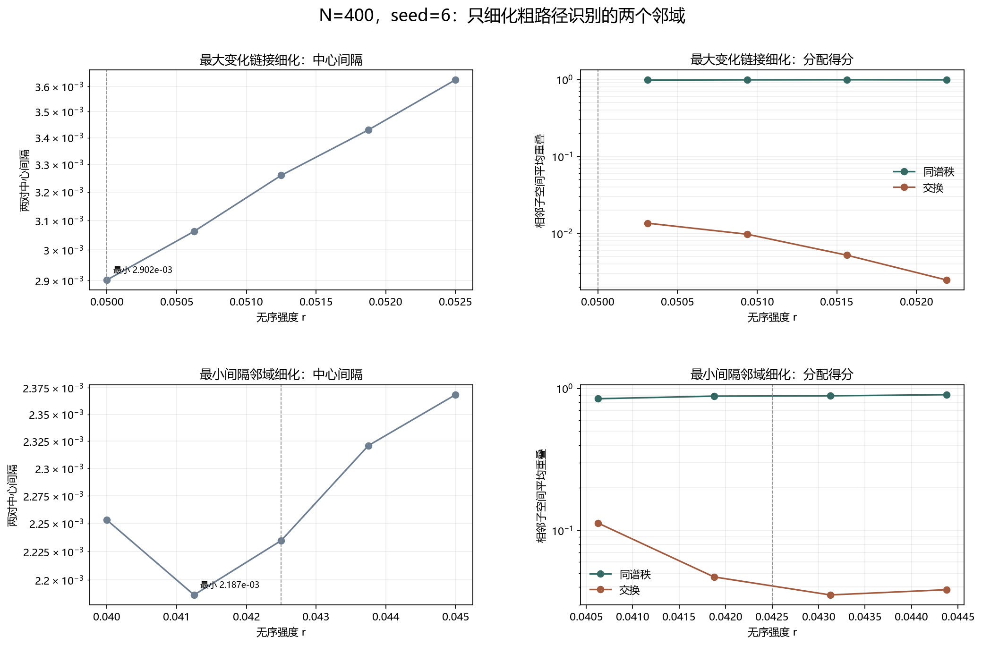
图 1 上排为最大变化链接，下排为最小间隔邻域；左侧为中心间隔，右侧为分配得分。
8条细分链接全部由同谱秩分配占优。最大变化区同谱秩得分范围为0.97676–0.98489，最小间隔邻域为0.84764–0.90466。细步长提高了同 N 对应的可辨识性。
全部细化点的最小中心间隔为 0.0021869，位于新增点 r=0.04125；最大相邻间隔变化降为 0.00019731。

三、八条细分链接与解释边界

最大变化链接
从 r | 到 r | 同谱秩得分 | 交换得分 | 主导分配
0.05 | 0.050625 | 0.97676 | 0.013498 | diagonal
0.050625 | 0.05125 | 0.98227 | 0.0097052 | diagonal
0.05125 | 0.051875 | 0.98489 | 0.0051869 | diagonal
0.051875 | 0.0525 | 0.98279 | 0.0024699 | diagonal

最小间隔邻域
从 r | 到 r | 同谱秩得分 | 交换得分 | 主导分配
0.04 | 0.04125 | 0.84764 | 0.11309 | diagonal
0.04125 | 0.0425 | 0.88409 | 0.047145 | diagonal
0.0425 | 0.04375 | 0.88841 | 0.035207 | diagonal
0.04375 | 0.045 | 0.90466 | 0.038312 | diagonal
粗网格上的较大跳变在细化后分解为较小变化，且没有交换占优，因此不能把粗步长跳变直接解释为交叉。最小间隔位置从0.0425移动到0.04125，只说明当前离散网格的实测最小值位置。
若出现交换分配链接，它只是进一步细化候选；若没有，也不构成避免交叉证明。原类别和此前计数未改变。
本轮没有证明连续路径、谱交叉、避免交叉、真实态追踪、次近对拓扑性或体 winding。复现：python research/floquet-bdg-tbc/analyze_path_refinement.py。
证据边界：两个已识别邻域的定向细化；10个细化点、8条链接和五个粗点复核。

path_refinement_protocol.json. Only the two regions identified by the coarse path are refined; the random stream is unchanged.
path_refinement_analysis.json. All five coarse reference points are reproduced exactly; refined links use the same QR/SVD metric.
All eight refined links favor diagonal assignment. Discrete refinement does not prove a continuous path or avoided crossing.

